2021 年青海省初中毕业暨升学考试化学试卷
可能用到的相对原子质量：H-1 O-16 Na-23 S-32
一、单项选择题（本题共14小题，1-8题每题1分，9-14题每题2分，共得分|
20分。请把正确的选项序号填入下面相应题号的表格内）
1.下列过程中没有发生化学变化的是
A.汽油挥发 B.青稞酿酒 C.酒精燃烧 D.钢铁锈蚀
2.蛋白质能维持人体的生长发育和组织更新。下列食物富含蛋白质的是
A.菠菜 B.馒头 C.牛肉 D.苹果
3.小明发现爸爸已经买来的化肥有CO(NH₂)₂、KCl、KNO₃，其中还缺少的化肥是
A.氮肥 B.复合肥 C.钾肥 D.磷肥
4.下列为人体部分液体的pH范围，其中酸性最强的是
A.唾液（6.6~7.1） B.胃液（0.9-~1.5）
C.胆汁（7.1~7.3） D.血浆（7.3~7.4）
5.下列各图中、和分别表示不同元素的原子，其中表示混合物的是
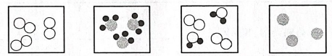
A B C D
6.下列事实的微观解释中，错误的是
A.墙里开花墙外香——分子在不断的运动
B.干冰升华——分子间间隔增大
C.1滴水中大约有1.67×10²¹个水分子——分子很小
D.蔗糖放入水中溶解——蔗糖分子分解了
7.下列物质不能与稀盐酸反应的是
A.铜 B.氧化铜 C.氢氧化钙 D.碳酸氢钠
8.资源、能源利用和环境保护是人类共同关注的问题。下列说法错误的是
A.氢气是一种清洁高能燃料
B.煤、石油、天然气是不可再生的化石能源
C.废旧金属、纸张、塑料的回收利用可以节约相应资源，减少对环境的污染
D.地球上淡水约占全球水储量的96.5%，所以可利用的淡水资源取之不尽用之不竭
9.自来水厂有一种新型的消毒剂ClO₂，其工业生产原理是2NaClO₃+4HCl == 2ClO₂↑+X↑+2NaCl+2H₂O，据此可推断X的化学式为
A.Cl₂O B.HClO C.Cl₂ D.NaOH
10.今年全国两会，“碳达峰”和“碳中和”首次写入政府工作报告，成为舆论热词。“碳中和”是指单位或个人在一定时间内直接或间接产生的二氧化碳排放总量，通过二氧化碳去除手段，抵消这部分碳排放，达到“净零排放”目的。以下措施不能实现“碳中和”目标的是
A.推广使用新能源汽车 B.更多地利用太阳能、风能等清洁能源
C.植树造林，增加植被面积 D.露天焚烧农作物秸秆以增加肥效
11.现有X、Y、Z三种金属单质，如果把X和Y分别放入稀硫酸中，Y溶解并产生氢气，X不反应；又把X和Z分别放入硝酸银溶液中，过一会儿，在X表面有银析出，而Z没有变化。根据以上实验事实，判断X、Y、Z金属活动性由强到弱的顺序是
A.X、Y、Z B.Y、X、Z C.Z、Y、X D.X、Z、Y
12.下列总结的化学知识不完全正确的是
A.生活常识 | B.安全常识
活性炭净水——吸附作用  洗洁精去油污——乳化作用 | 油锅着火——用锅盖盖灭  甲醛溶液浸泡海产品——保鲜
C.化学与健康 | D.物质的分类
缺维生素A——引起夜盲症  缺钙元素——骨质疏松 | 淀粉和蛋白质——有机物  纯碱和小苏打——盐类
13.下列实验方案设计不合理的是
A.用点燃的方法除去CO₂中含有少量的CO
B.除去FeCl₂溶液中混有少量的CuCl₂，加过量铁粉，过滤
C.鉴别纯棉线和羊毛线可以用燃烧闻气味的方法
D.鉴别软水和硬水可以用加肥皂水振荡的方法
14.硝酸钾的溶解度曲线如下图所示，将100 g 60℃的硝酸钾饱和溶液分别进行如下操作，所得溶液与原溶液相比，变化结果全部正确的是
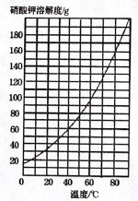
选项 | 操作 | 溶质质量 | 溶液质量 | 溶质的质量分数 | 硝酸钾的溶解度
A | 从60℃升温至80℃ | 变大 | 变大 | 不变 | 变大
B | 从60℃降温至40℃ | 变小 | 变小 | 不变 | 变小
C | 恒温蒸发部分水 | 变小 | 变小 | 不变 | 不变
D | 保持温度不变，再加入20 g硝酸钾固体 | 不变 | 变大 | 变大 | 变大
二、填空题（本题共5小题，每空1分，化学方程式2分，共18分）
15.用化学用语填空：
2个铁离子_______ 氦气的化学式_______
K₂MnO₄中Mn的化合价_______ 3个甲烷分子_______
16.2021年初，我国成功研制出首个3.35米直径的铝锂合金运载火箭大型贮箱工程样机，有望显著提升火箭运力。铝锂合金的密度比钢铁要_______，其硬度比纯铝的要_______。
17.根据下图，回答问题：
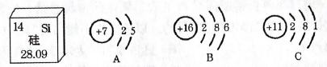
（1）硅在北斗导航卫星中有着不可替代的作用，硅原子的质子数是_______。
（2）A单质在空气中的体积分数约是_______。
（3）写出B与C两种元素组成化合物的化学式_______。
18.甲、乙、丙是初中化学常见的三种物质，其中甲、乙的组成元素完全相同，丙为气体单质，能供给呼吸，也能使带火星的木条复燃，它们之间有右图所示的转化关系（“→”表示反应一步实现，部分物质和反应条件已省略）。请分析后回答：
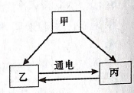
（1）写出实验室用甲制取丙的化学方程式____________________________。
（2）乙生成丙的基本反应类型是_______反应，该反应说明乙是由______________元素组成的。
19.按下图所示装置探究二氧化碳的性质并填空：
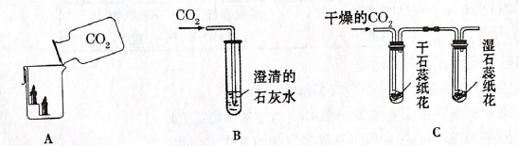
（1）A中的实验现象说明CO₂具有的化学性质是_____________________。
（2）B中的现象是______________，写出反应的化学方程式______________。
（3）C装置中干石蕊纸花不变色，湿石蕊纸花由紫色变红色的原因是__________________________________________。
三、计算题（共4分）
20.某化验室为了测定工厂废液中残余硫酸的含量，取该废液产品100 g，向其中滴加10%的氢氧化钠溶液40 g后，溶液恰好呈中性。则该废液中残余硫酸的质量分数是多少？（废液中除硫酸外其他成分不与氢氧化钠反应）
四、实验探究题（每空1分，化学方程式2分，共8分）
21.根据以下实验方案，“探究参加化学反应前后各物质的质量总和是否相等”，请将你的思考及实验结果写在短线处。
【猜想假设】：猜想1：相等 猜想2：_______
【实验探究】：
实验方案 | 方案一 | 方擦二
实验装置 | 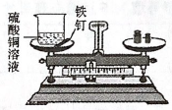 | 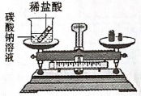
实验过程 | 分别将反应物及反应容器放在托盘天平上用砝码平衡
实验过程 | 取下烧杯，将铁钉浸到硫酸铜溶液中，观察到的现象是_____________________、溶液由蓝色逐渐变为浅绿色；再将其放回托盘天平，天平的指针_______（填“向左”或“向右”或“不”）偏转。 | 取下烧杯并将其倾斜，使小试管中的盐酸进入烧杯中，充分反应后再放回托盘天平，天平的指针_______（填“向左”或“向右”或“不”）偏转。写出该反应的化学方程式____________________________
【反思评价】：
你认为猜想_______是错误的，其原因是___________________________________。
五、附加题：实验考查（每空1分，化学方程式2分，共10分。玉树、果洛、黄南州考生必答，其他地区考生不作答）
22.实验室现有氯酸钾、二氧化锰、稀硫酸、石灰石和稀盐酸，以及下列装置：
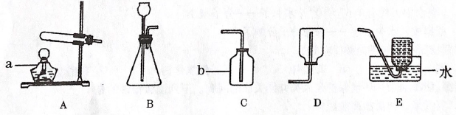
（1）写出仪器的名称a_______ b_______
（2）利用上述药品制取氧气，选择的发生装置是_______，写出该反应的化学方程式_____________________，若收集较纯净氧气选用的装置是_______。
（3）制取二氧化碳气体，在上述药品中选择_____________________，气体发生装置选择_______，气体收集装置选择_______。
（4）实验室制取氢气时，收集装置可以选择D的原因是_____________________。

青海省2021年初中毕业暨升学考试
化学试题参考答案及评分标准
一、单项选择题（本题共14小题，1-8题每题1分，9-14题每题2分，共20分）
题号 | 1 | 2 | 3 | 4 | 5 | 6 | 7 | 8 | 9 | 10 | 11 | 12 | 13 | 14
选项 | A | C | D | B | C | D | A | D | C | D | B | B | A | C
二、填空题（本题共5小题，每空1分，化学方程式2分，共18分）
15.（4分）2Fe³⁺ He +6 3CH₄
16.（2分）小 大（或硬）
17.（3分）（1）14 （2）78% （3）Na₂S
18（4分）
（1）2H₂O₂MnO₂ 2H₂O+O₂↑ （2）分解 H和O（氢、氧）
19.（5分）
（1）不燃烧也不支持燃烧
（2）澄清的石灰水变浑浊 CO₂+Ca(OH)₂==CaCO₃↓+H₂O
（3）CO₂与水反应有碳酸生成，酸可以使紫色石蕊溶液变红
三、计算题（共4分）
20.解：设100 g该废液中残余硫酸的质量为x
H₂SO₄+2NaOH==Na₂SO₄+2H₂O
98 80
x 40 g×80%
x=4.9g
该废液中残余硫酸的质量分数是
答：该废液中残余硫酸的质量分数是4.9%。
四、实验探究题（每空1分，化学方程式2分，共8分）
21.【猜想假设】：不相等
【实验探究】：铁钉表面有红色物质析出 不 向右
Na₂CO₃+2HCl==2NaCl+H₂O+CO₂↑
【反思评价】：2 因反应没有在密闭容器中进行，使生成的二氧化碳气体逸出，再称量时质量减少
五、附加题：实验考查（每空1分，化学方程式2分，共10分。玉树、果洛、黄南州考生必答，其他地区考生不作答）
22.（1）酒精灯 集气瓶
（2）A E
（3）石灰石和稀盐酸 B C
（4）氢气密度比空气小（氢气比空气轻）

